**МІНІСТЕРСТВО ОСВІТИ І НАУКИ УКРАЇНИ**

**Чорноморський національний університет   
імені Петра Могили**

**Факультет комп’ютерних наук**

**Кафедра інженерії програмного забезпечення**

**ЗВІТ**

*з лабораторної роботи № 10*

**" Робота з кількома масивами "**

Варіант №3  
  
Дисципліна «Основи програмування»

Спеціальність: **Інженерія програмного забезпечення**121-ЛР.ПЗ.010-108.1810803

***Cтудент*** *____________Антонов В*. *О*.*_*

*(підпис)*

*__20.11.2018 __*

*(дата)*

***Викладач*** *_____________Є. О. Давиденко*

*(підпис)*

*_____________*

*(дата)*

Миколаїв – 2018

*Тема роботи* **Робота з кількома масивами**

*Мета роботи* – робота з кількома масивами

**Завдання :** Задано два масиви А і В однакового розміру N. Сформувати новий масив С того ж розміру, кожен елемент якого дорівнює максимальному з елементів масивів А і В з тим же індексом.

**Алгоритмізація**

Початок

const int N = 4;

int Arr[N];int Barr[N];int C[N];

Ведення array A,

array B:

i = 0; i < N; i++

If (Arr[i] > Barr[i])

C[i] = Arr[i]

Виведення C[i]

If (Arr[i] < Barr[i])

Кінець

Початок

C[i] = Barr[i]

Рисунок 1- блок-схема процедури розв’язку програми

**ТЕКСТ ПРОГРАМИ**

#include "pch.h"

#include <iostream>

using namespace std;

void arr_ini(int Arr[], const int size);

void arr_print(int Arr[], const int size);

int main()

{

const int N = 4;

int Arr[N];

int Barr[N];

int C[N];

cout << "array A:" << endl;

arr_ini(Arr, N);

cout << "array B:" << endl;

arr_ini(Barr, N);

for (int i = 0; i < N; i++)

{

if (Arr[i] > Barr[i])

{

C[i] = Arr[i];

}

if (Arr[i] < Barr[i])

{

C[i] = Barr[i];

}

}

cout << "max element" << endl;

arr_print(C, N);

}

void arr_ini(int Arr[], const int size)

{

for (int i = 0; i < size; i++)

{

cin >> Arr[i];

}

}

void arr_print(int Arr[], const int size)

{

for (int i = 0; i < size; i++)

{

cout << Arr[i] << endl;

}

}

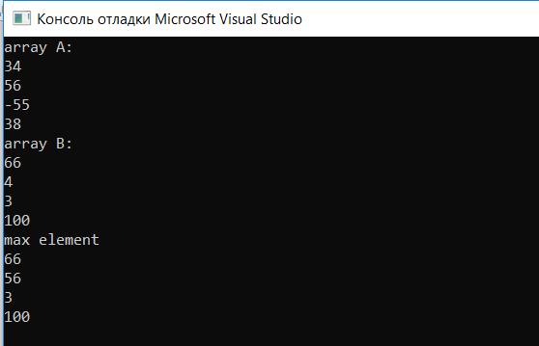

Рисунок 2 – тестування програми.

**Висновок**: У ході лабораторної роботи була засвоєна робота з кількома масивами. У результаті виконаної роботи було створено програмне забезпечення, за допомогою якого можно виводити мвксимальний елемент з двох мвсивів.Програмне запеспечення успішно пройшло тестування у середовищі Visual Studio 17.